Приложение 2
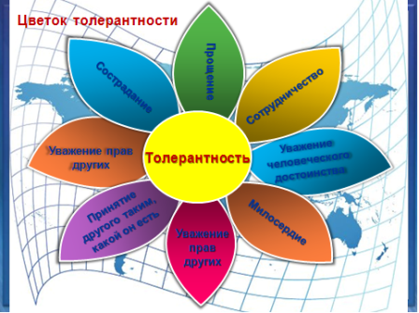

Манифест толерантности
Уважаемые земляне!
Шестнадцать лет назад прошло с тех пор, когда Генеральная Конференция ЮНЕСКО провозгласила Декларацию принципов толерантности, которая должна сделать наш мир толерантнее, терпимее и гармоничнее. Но проблем еще очень много. Ежегодно на Земле не стихают войны и вооруженные конфликты, в которых люди убивают друг друга, а ведь человек, его права и свободы объявлены высшей ценностью на Земле.
Человеческое сообщество не обеспечивает права на жизнь, которое дано нам Природой и которое только она вправе забрать. Мы отмечаем, что зло вновь начинает преобладать в земных делах: в проявлении терроризма, геноцида, агрессивного национализма, разгула преступности, различных форм насилия, в том числе над детьми.
Дети – это будущее человечества. Человеческое сообщество не вправе мириться с тем, что вокруг ребёнка не создана безопасная среда. Детей втягивают в боевые действия, захватывают в заложники, похищают, торгуют в качестве рабов, подвергают экономической и сексуальной эксплуатации, запугивают, развращают, втягивают в криминальную среду, расовую, национальную, религиозную вражду.

Люди, остановитесь!!!

… Мы обращаемся к народам, государству, всем людям Земли с просьбой остановить насилие, защитить жизнь и быть толерантнее.

Толерантность должна стать законом жизни на Земле.

